Co to jest PADLET i jak z niego korzystać?
Padlet to program do tworzenia wirtualnej „ściany”, na której możesz zawieszać adresy stron internetowych, obrazki, zdjęcia. Jednym słowem pomaga porządkować i grupować tematycznie różne zasoby i udostępniać je w sieci.
Aby rozpocząć tworzenie swojej wirtualnej tablicy, wejdź na http://pl.padlet.com/. Po zalogowaniu i utworzeniu tablicy, kliknij dwa razy na tło, aby zacząć dodawać kolejne elementy.
Wielką zaletą Padleta jest nie tylko łatwość obsługi, ale też możliwość współtworzenia go przez kilka osób i łatwość dzielenia się nim w mediach społecznościowych lub osadzania go na stronach www.

Jak wykorzystać Padlet w szkole? Oto kilka pomysłów:
- przestrzeń do gromadzenia materiałów do pracy w grupach lub metodą projektu,
- bank ciekawych cytatów/filmów/zdjęć/stron do zajęć,
- tablica tematyczna ze zgromadzonymi materiałami wokół jednego zagadnienia dla uczniów - np. chcących poszerzyć swoją wiedzę lub jako element odwróconej klasy,
- miejsce na informację zwrotną do wykorzystania pod koniec zajęć; zestawienie refleksji i wrażeń po zorganizowanej akcji/ debacie/ lekcji,
- afisz z linkami do prac uczniowskich, np. do projektu,
- nietypowa prezentacja (każdy z dodanych elementów wyświetla się jak w prezentacji po kliknięciu na niego, przechodzi się strzałkami),
- miejsce, gdzie z innymi nauczycielami można dzielić się np. polecanymi książkami, filmami do wykorzystania online,
- przestrzeń dla projektów międzynarodowych - wspólny zbiór pomysłów, wypracowanych działań, zestaw słownictwa.
Jak utworzyć Padlet?
- Zakładamy konto na padlt.com.
- Klikamy w ikonkę “+NEW” w prawym górnym rogu.
- Wybieramy szablon.

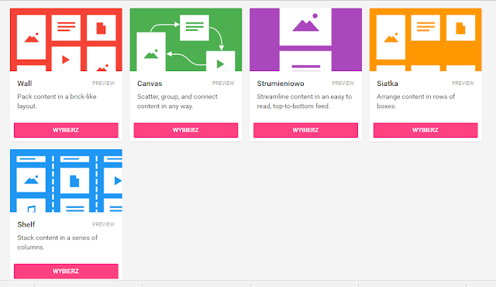

- Uzupełniamy dane w ustawieniach klikając na ikonkę koła zębatego w prawym górnym rogu:

Nadajemy tytuł, uzupełniamy opis, wybieramy tapetę, motyw (konto premium), możemy wybrać charakteryzującą ikonkę, dostosowujemy ustawienia publikacji, wpisujemy tagi (prościej będzie wyszukać daną tablicę), nadajemy odpowiedni adres (tutaj możemy poszaleć ), zapisujemy i zamykamy.

Dodajemy materiały poprzez kliknięcie w ikonkę “+” w prawym dolnym rogu: wpisujemy tytuł, klikamy w plusik i wklejamy link, następnie naciskamy strzałkę i zatwierdzamy podgląd lub dodajemy własne zdjęcie, gdy nie jesteśmy zadowoleni z podglądu.

Jak udostępnić padlet?
W opcji “udostępnij” mamy ustawienia prywatności. Wybieramy:
– prywatny
– hasło
– tajny
– publiczny
Decydujemy, co może robić osoba z dostępem do padletu:

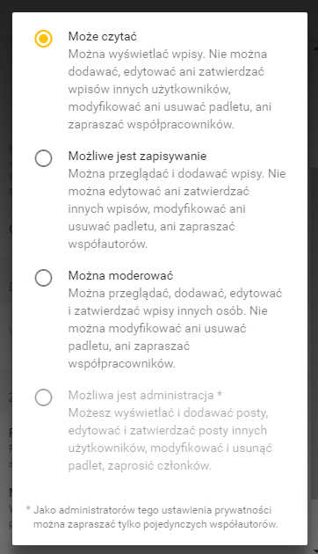

Naszą tablicą możemy dzielić się na kilka sposobów:

- podanie linku,
- mail,
- Facebook,
- Twitter,
- QR Code.

